Brevet National du collège 2003/2004

1ère partie : activités numériques

Exercice 1
1°) A – ÷ – × – – – – .

2°) a) B – 4 + 6 – 4 × + 6 10 – 12 + 6 4 .
b) C (5 + ) ² 5 ² + 2 × 5 × + ³ 25+ 10 + 3 28 + 10 .
c) D ( + ) ( – ) ² – ² 2 – 5 – 3.

Exercice 2
1°) E (2 x – 3) (x + 2) – 5 (2 x – 3) (2 x × x + 2 x × 2 – 3 × x – 3 × 2) – 5 × 2 x – 5 × (– 3)
2 x ² + 4 x – 3 x – 6 – 10 x + 15 2 x ² – 9 x + 9.

2°) E (2 x – 3) (x + 2) – 5 (2 x – 3) (2 x – 3) [(x + 2) – 5] (2 x – 3) (x + 2 – 5)
(2 x – 3) (x – 3).

3°) E_{(x – 2)} 2 (– 2) ² – 9 × (– 2) + 9 2 × 4 + 18 + 9 35.

4°) (2 x – 3) (x – 3) 0
2 x – 3 0 ou x – 3 0
x ou x 3.
Les solutions sont et 3.

Exercice 3
1°)
Age | [0 ; 10[ | [10 ; 20[ | [20 ; 30[ | [30 ; 40[ | [40 ; 50[ | [50 ; 60[ | [60 ; 70[ | [70 ; 80[ | [80 ; 90[
Centre de classe | 5 | 15 | 25 | 35 | 45 | 55 | 65 | 75 | 85
Effectifs | 27 | 45 | 48 | 39 | 42 | 36 | 33 | 24 | 6

2°)
39.
L’âge moyen des skieurs est environ 39 ans.

3°) 27 + 45 72.
Il y a 72 skieurs de moins de 20 ans, sur 300 skieurs.

Nombre de skieurs de moins de 20 ans | 72 | f
Mombre total de skieurs | 300 | 100
f 24.
Donc 24 % des skieurs ont moins de 20 ans.
2ème partie : activités géométriques

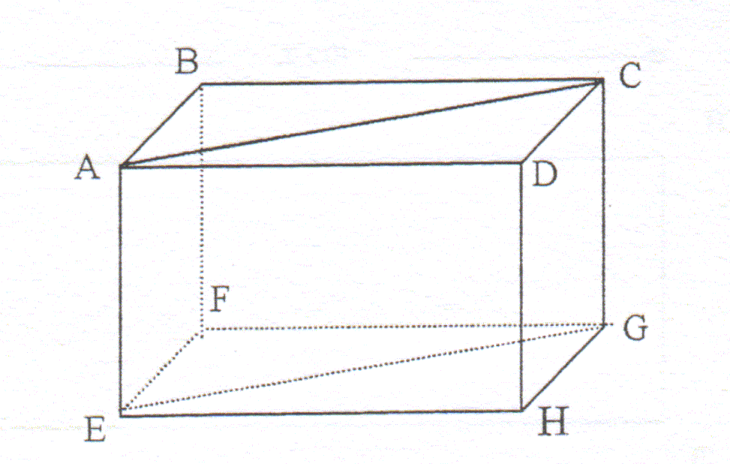
Exercice 1

OBJET | NATURE DE L’OBJET
Triangle ABC | Rectangle en B
Angle | Angle droit
Quadrilatère ABFE | Rectangle
Angle | Angle droit
Quadrilatère ACGE | Rectangle

Exercice 2
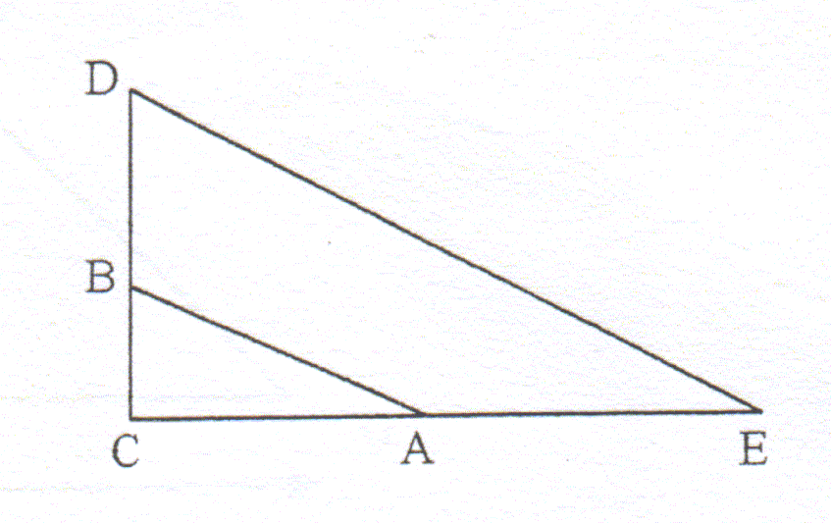
1°)

Les deux triangles CAB et CED ont le sommet C en commun. Les points C, A et E sont alignés, dans le même ordre que C, B et D.
Comme , alors les droites (AB) et (DE) sont parallèles, d’après la réciproque du théorème de Thalès.
2°) DE ² 25 ² 625.
CD ² + CE ² 15 ² + 20 ² 225 + 400 625.
Donc dans le triangle CDE, DE ² CD ² + CE ², donc d’après la réciproque du théorème de Pythagore, CDE est rectangle en C.
3°) Si CDE est rectangle en C, alors ABC est aussi rectangle en C car B est sur [CD] et A sur [CE].
Donc d’après le théorème de Pythagore :
AB ² CB ² + CA ² 6 ² + 8 ² 36 + 64 100.
Donc AB 10 (en cm).
4°) CDE est rectangle en C, on peut donc appliquer la trigonométrie :
cos 0,6.
Donc ≈ 53°.

Exercice 3

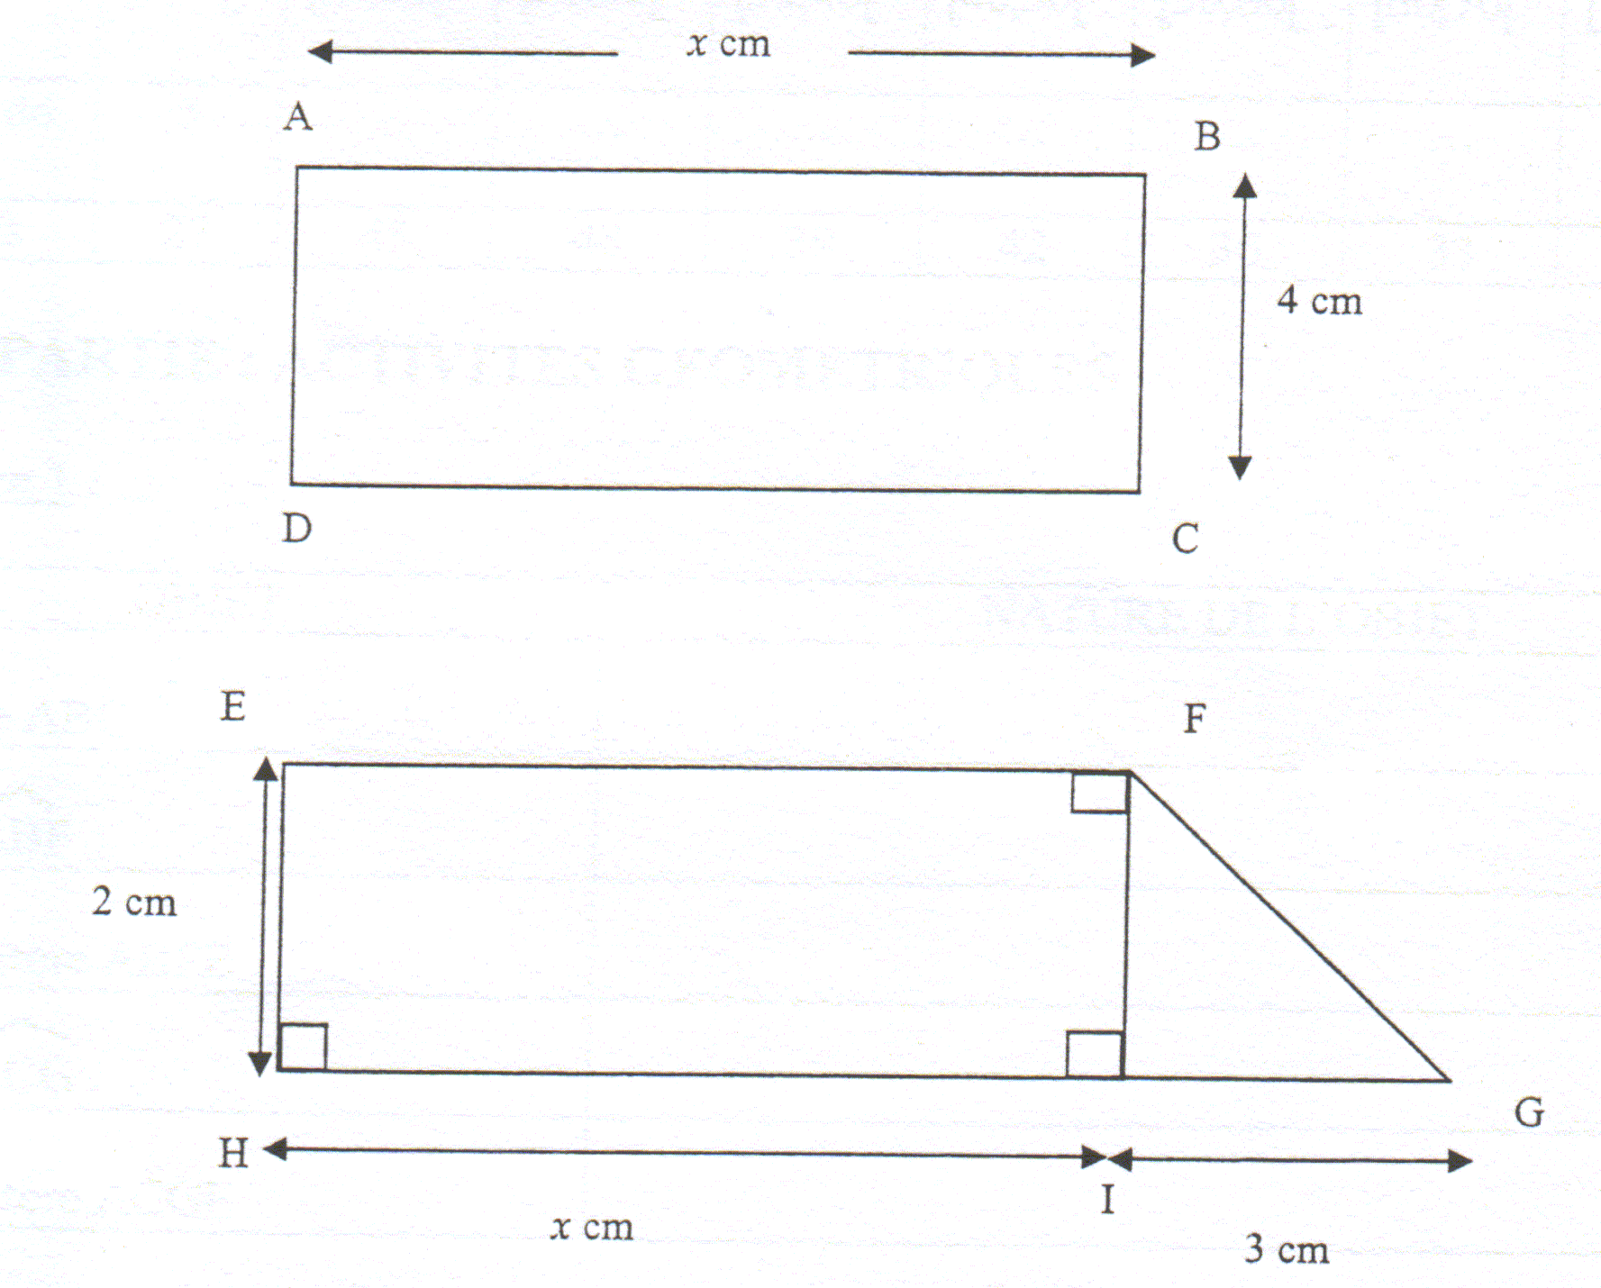
3ème partie : problème

1°) A_{ABCD}(x) AB × BC x × 4 4 x.
2°) A_{EFGH}(x) EF × EH + x × 2 + 2 x + 3.
3°) f et g sont des fonctions affines (f est en plus linéaire), donc leur représentation graphique est une droite (celle de f passe par l’origine du repère).
d : | x | 0 | 4 |  | d' : | x | 0 | 4
 | f(x) | 0 | 16 |  |  | g(x) | 3 | 11
4°)
a) A_{ABCD}(3) 4 × 3 12.
L’aire de ABCD vaut 12 cm² pour
x 3 cm.

5°)
a) A_{EFGH}(x) 15
2 x + 3 15
2 x 12
x 6
Pour que l’aire de EFGH soit égale à
15 cm², il faut que x soit égal à 6 cm.

6°)
a) Graphiquement : environ 1,5 (l’abscisse du point d’intersection des droites d et d’).

b) 4 x 2 x + 3
2 x 3
x

c) Les deux quadrilatères ont la même aire pour x 1,5 cm.

